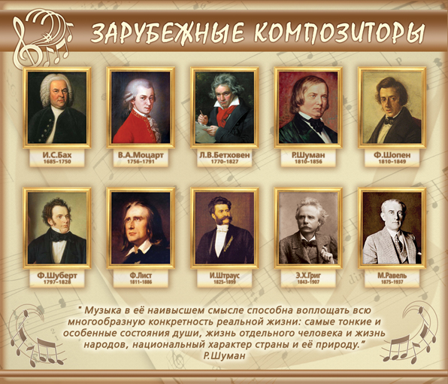
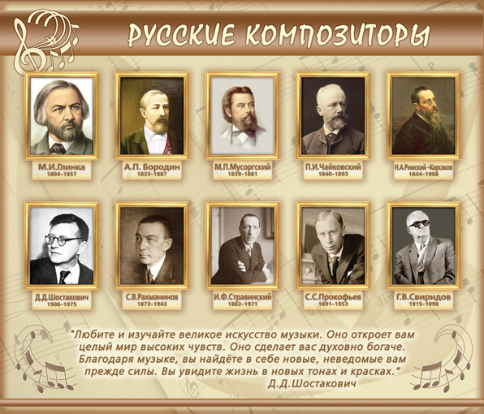
(Раздать информацию учащимся для ознакомления после классного часа)
Иоганн Себастьян Бах
Это немецкий органист и композитор эпохи барокко. Он написал более 1000 произведений. Бах писал произведения во всех жанрах того времени, кроме оперы. Все его произведения классической музыки можно считать уникальными.
Вольфганг Амадей Моцарт
Знаменитый австрийский композитор, представитель Венской классической школы. Его достоинствами были отличный музыкальный слух, память и способность к импровизации. Моцартом написано около 50 симфоний, 19 опер, сонаты, квартеты, квинтеты и другие произведения различных жанров.
Прослушивание музыки В.А.Моцарта улучшает математические и логические способности. Музыку В.А.Моцарта можно считать универсальным лекарством.
Людвиг ван Бетховен
В творчестве Бетховена классическая музыка достигла своей вершины. Он является основоположником романтического направления в музыке.
Иоганн Штраус
Австрийский дирижер, скрипач и композитор. Он является королем вальсов. Именно благодаря ему в 19 веке вальс стал самым популярным танцем в Европе.
Сергей Васильевич Рахманинов
Русский композитор, музыка которого созвучна его времени. У него своеобразный и неповторимый стиль, не имеющий аналогов в музыкальном искусстве.
Пётр Ильич Чайковский
П.И. Чайковский - великий русский композитор. Вся его музыка проникнута любовью к человеку, пониманием его переживаний. В этой глубокой человечности – основа невероятно широкой популярности музыки Чайковского.
Слушая классическую музыку,
- можно уменьшить чувство тревоги и неуверенности:
мазурки и прелюдии Ф.Шопена, вальсы И.Штрауса, «Мелодии» А.Г. Рубенштейна.
уменьшить раздражительность, разочарование:
Кантата №2 И.С. Баха, «Лунная соната», Симфония ля минор – Л.Бетховена.
3. успокоиться поможет
Л.Бетховен – Симфония №6 ч.2,
И.Брамс «Колыбельная»,
Ф.Шуберт «Аве Мария»,
К.А.Дебюсси «Свет луны»
4. при напряжённых отношениях с людьми – надо слушать
И.Баха – Концерт ре минор для скрипки, Кантату №21,
Б. Барток – Сонату для фортепиано, Квартет №5,
А. Брукнер – Месса ля минор.
5. Иногда, после школы, после эмоционального напряжения болит голова. Надо слушать
В.А.Моцарта «Дон Жуан»,
у Ф.Листа – Венгерскую рапсодию №1,
у А.И. Хачатуряна – сюиту «Маскарад».
6. Для поднятия настроения, улучшения самочувствия, активности –
П.И.Чайковский – Шестая симфония, ч.3,
Л.Бетховен – Увертюра «Эгмонд»,
Ф.Шопен – Прелюдия №1, Опус №28,
Ф.Лист – Венгерская рапсодия №2.
7. Можно даже музыкой уменьшить злобу и зависть к успехам других людей, слушая
И.С. Баха «Итальянский концерт»,
И.Гайдн – Симфония.
8. Все произведения В.А.Моцарта развивают умственные способности!

